Gaziantep Üniversitesi 11 kW Yatay Eksen Rüzgar Türbini Tasarım ve İmalatı

Vedat Mehmet Karslı,
Gaziantep Üniversitesi, Elektrik ve Elektronik Mühendisliği Bölümü
27310 Gaziantep
vkarsli@gantep.edu.tr

Özet

Rüzgar enerjisinin ne kadar çevre dostu olduğu, yenilenebilir enerji kaynaklarının başında geldiği ilgili herkesin malumudur. Enerjinin son derece önem kazandığı çağımızda bilhassa gelişmiş ülkeler enerji politikalarını 2010uncu yıllarda enerji tüketimlerinin %10unun rüzgar ve/veya yenilenebilir enerji kaynakları üzerinden sağlanması yönünde oluşturmaktadırlar. Bugün gelişmiş ülkelerden almak durumunda olduğumuz megavatlar seviyesinde olan ve her geçen gün güç kapasitesi daha da büyüyen rüzgar türbinleri elbette ki sürekli devam eden araştırmaların, çalışmaların, yatırımların neticesinde ortaya çıkmaktadır.
Bu bildiri Gaziantep Üniversitesi Araştırma Projeleri Biriminin sağlamış olduğu destek ile ortaya çıkarılan, 11 kWlık yatay eksen bir rüzgar türbininin tasarım ve imalat gelişimini açıklar. Çalışma başlangıcında nihai olarak daha büyük türbin sistemlerinin yapılması hedeflendiğinden prototip sistem imkanlar dahilinde daha büyük sistemlere benzetilerek tasarımlar geliştirilmeye çalışılmıştır.
Ön sonuçlar, yapılan türbin sisteminin oldukça başarılı olduğunu göstermekle birlikte, kanat tasarımı üzerinde daha fazla durulması gerektiğini ortaya koymuştur. Çalışma, bilhassa yöremizde bir ilk olması nedeniyle daha dikildiği günden beri insanımızın, yatırımcılarımızın ve bilim adamlarımızın dikkatini üzerine çekmiş ve rüzgar enerjisi çalışmalarını teşvik eden-özendiren adeta bir motor görevini üstlenmiştir.

- GİRİŞ
Bilhassa son yıllarda idrakine daha ciddi bir şekilde varılan, bazen neden Üniversite-Sanayi işbirliğini gerçekleştiremiyoruz sorusuna yanlış noktalarda cevap aranılan, uygulamaya aktarılamayan, sadece masa başı-bilimsel yayınlarla ülkelerin gelişemeyeceği gerçeği her geçen gün daha büyük bir kitle tarafından kabul edilmekte ve “bilimsel yayın-uygulama” ikilisinin aslında at-başı gitmesi gerektiği gerçeği herkes tarafından açık ve değişik şekillerde ifade edilmektedir. Bu çalışmanın bir amacı da uygulamaya dönük bir çalışmayı ortaya koyarak Üniversite –Sanayi işbirliğine katkıda bulunmaktır. Bu bildiri genel prensipleri ilgili her bilim adamı tarafından bilinen bir rüzgar türbinin tasarım ve imalatını gerçekleştirmesi projesinin gelişimini anlatır.
Dünyada ve son yıllarda ülkemizde rüzgar enerjisinden yararlanma çalışmaları gittikçe artmaktadır. Ne yazıktır ki ülkemiz pek çok konuda olduğu gibi bu konuda da pek ilerde olmayıp, gerek bilim adamlarımız, gerek devlet politikaları, gerekse de sanayicilerimiz bu konuya yeterli ehemmiyeti vermemektedirler. Rüzgar enerjisine verilen önem son yıllarda önemli ölçüde artmış olmakla birlikte tüm kurulan rüzgar türbinleri yurt dışı kaynaklı türbinlerdir.
Bu çalışmada 11 kW güç seviyesinde prototip bir rüzgar türbinin komple tasarımı anlatılmaktadır. Bu çalışma yapılacak daha büyük rüzgar türbinlerinin tamamıyla yurt içinde yapım çalışmalarına bir örnek teşkil edip, özendirici, yol gösterici olacaktır.
Rüzgar türbin sistemlerine bir yerde standartlaşmış sistemler olarak bakılsa da mevcut kurulan ve kurulma aşamasında olan neredeyse tüm rüzgar türbinleri yurt dışından getirtilerek kurulmakta, ülkemiz ekonomisinde döviz kaybına yol açarken, dış ülkelere olan bağımlılığımızı bir ölçüde daha da artırmaktadır. Halbuki bu türbinlerin pek çok kısımları ülkemizde tasarlanabilir-geliştirilebilir. Bu çalışma aslında böyle bir girişimin ilk basamağını teşkil etmektedir. Bu konu aslında sürekli ARGE çalışmaları yapılmasını, yapılan sistemlerin seri olarak üretilerek ülke ekonomisine kazandırılmasını, böylece finanssal geri dönüşümün sağlanmasını gerektirir. Doğru bir yaklaşım ise sırf bu türbinlerin geliştirilmeleri-pazarlanmaları konularında araştırma enstitülerinin açılmasıdır. Zira rüzgar, gerek temiz-çevre dostu bir enerji kaynağı olarak, gerek ‘bedava’ denilebilecek bir enerji kaynağı olarak, gerekse de sağlayacağı istihdam olanakları gibi sebeplerden dolayı bu konuda araştırmalar yapılmasını, çalışmaların sadece bir arge projesi ile yeterli görülmeyip sürekli arge çalışmaları yapılmasını gerektirmektedir.
Çalışma safhaları aşağıdaki şekilde cereyan etmiş olup bu safhalar ileriki bölümde ayrıntılarıyla ele alınmıştır.

Rüzgar Enerjisi
Rüzgar türbinleri rüzgar enerjisini elektrik enerjisine dönüştüren sistemlerdir. Rüzgar enerjisi kanat-pervane diye tanımlanan elemanlar vasıtasıyla hareket enerjisine dönüştürülür ve bu hareket enerjisi ya direk olarak özel olarak üretilmiş jeneratör miline bağlanarak veya ara bir dişli sistemiyle devri aktarılarak jeneratör miline bağlanır. Bu sayede elektrik enerjisi üretimi için temel girdi olan hareket üretilmiş olur. Rüzgardan üretilecek elektrik enerjisi rüzgarın hızına bağlıdır. Rüzgar hızı yükseklikle (1.1) eşitliğinde verildiği gibi gücü de (1.3) eşitliğinde görüldüğü gibi rüzgar hızının küpüyle orantılı oranda artar.
(1.1)
Burada v_{R}: referans seviyedeki rüzgar hızı, h_{R} : referans alınan seviye yüksekliği, σ: yüzey pürüzlülüğüne bağlı üstel katsayıdır ve (1.2) eşitliği ile verilir [1,2].
(1.2)
Rüzgardan elde edilebilecek maksimum güç (1.3) eşitliğinde verilmiştir:
(1.3)
ρ: Hava yoğunluğu olup 1,225 (kg/m³) olarak alınabilir.
A: Kanatların tarama alanı (m²)
V: Rüzgar hızı (m)
P: Rüzgar enerjisinin sahip olduğu gücü verir (W).
Rüzgardan elde edilebilecek maksimum güç, toplam rüzgar gücünün 0.59’u veya 16/27 si olarak verilir ve bu katsayı Betz’ Kanunu olarak ifade edilir.

- MATERYAL VE YÖNTEM
Çalışmanın bazı safhaları kısaca aşağıdaki alt kategoriler halinde ele alınacaktır:
- Alt yapı çalışmaları
Uygun arazı seçimi
Ölçüm direğinin konuşlandırılması
Çelik kafeslerin hesabı ve yapımı
- Türbin tasarımı ve imalatı
Kanat tasarımı
Türbin Tasarımı
- Sistem kontrolü
Türbin sisteminin kontrolü
Sistem Yazılımı

ALT YAPI ÇALIŞMALARI
    - Uygun Arazı Seçimi
Rüzgar türbini çalışmalarında rüzgar türbini kadar türbinin kurulacağı arazinin seçimi son derece önemlidir. Projemiz için aslında uygun arazi seçimi her ne kadar önemli olmasa da uygun bir arazide kurulacak türbinler yapılacak testleri kolaylaştırması ve müteakiben de türbinden maksimum derecede yararlanılarak daha fazla enerji üretilebilmesi açısından yine de önem arz etmektedir.
Arazi seçiminde öncelikle arazinin rüzgar potansiyelinin olup olmadığı, arazinin yapısı, ulaşım için elverişli olup olmaması, yüksek gerilim hatlarına uzaklığı, türbinin kurulacağı arazi etrafında engellerin olup olmaması gibi faktörler arazi seçiminde dikkat edilmesi gerekli önemli faktörlerdendir [3].
Sayılan faktörlerin yanı sıra arazi yönetiminden sorumlu kişi ve/veya kurumların yaklaşımı da arazi seçimine etki eden diğer faktörler arasındadır.
    - Ölçüm Direğinin Konuşlandırılması
Rüzgar enerjisinden yararlanma çalışmalarında en önemli faktörlerden biri türbinin kurulacağı yerin rüzgar potansiyelinin belirlenmesidir. Bunun yanı sıra bilhassa projemiz açısından bakıldığında türbinlerin çalışması ve kontrolünde temel kontrol parametrelerinden biriside rüzgar hız ve yön bilgileridir. Bu nedenle türbinin kuracağı araziye bir ölçüm direği ve rüzgar hızını ölçmeye yarayan ve anemometre diye adlandırılan rüzgar hız sensörleri ve rüzgar yön sensörü yerleştirilmeye karar verilmiştir.
Rüzgar ölçümleri 10, 20, 30 m. ve son yıllarda geliştirilen türbinlerle birlikte 40, 50 m. yüksekliklerde yapılmaktadır. Projemizde 30 metre uzunluğunda bir ölçüm direği dikilmiş olup 10, 20. ve 30. metrelere anemometreler ve 30. metreye rüzgar yön sensörü yerleştirilmiştir. Ölçüm direği dikim çalışmalarından görüntüler Şekil 1a-b de verilmiştir.
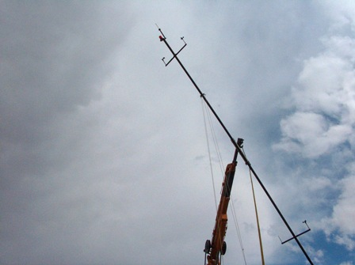
(a)
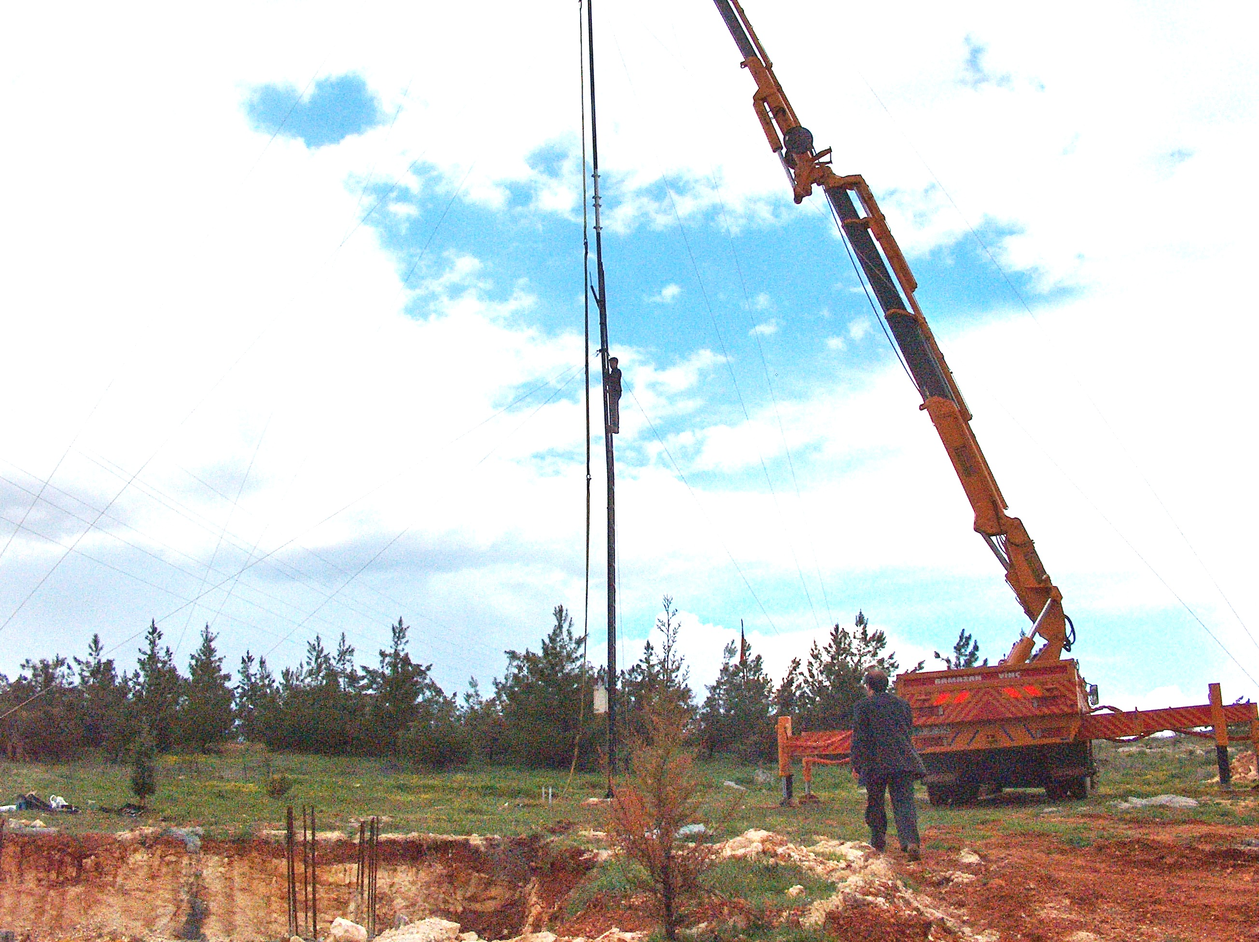
(b)
Şekil 1 a-b Ölçüm direği dikim çalışmalarından görüntüler.
Ölçüm direği arazinin kabaca orta çapraz merkezine gelecek şekilde yerleştirilmiştir.

    - Çelik Kafeslerin Hesabı ve Yapımı
Türbinler için kurulması planlanan 20 metre yüksekliğindeki kafes direklerin yapım işleri uzman bir firmaya verilerek yaptırılmıştır. Yatay türbin için dikey eksende 2 ton ve yatay eksende 2 ton rüzgar yükü olduğu varsayılarak, kafes direğin köşebent ölçüleri SAB2000 programında çözülerek hesaplanmıştır.
Çelik kafes direk montaj çalışmalarından görüntüler Şekil 2a-b de görülmektedir.
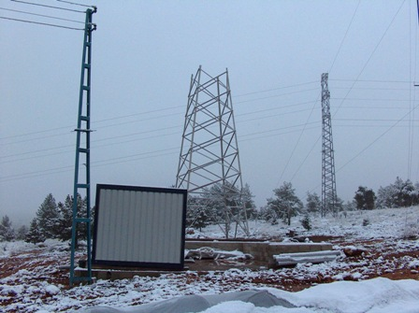
(a)
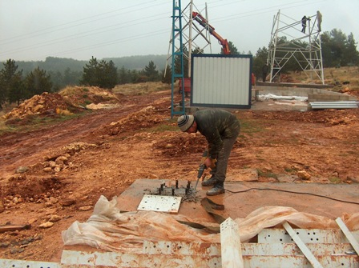
(b)
Şekil 2a-b Çelik kafes direk çalışmalarından görüntüler

Türbin tasarımı ve imalatı
Büyük sistem modellemesi yaparken küçültülen sistem bazı durumlarda kritik olabilmekte ve kullanılan cihazlarda özel tasarımları gerektirebilmektedir. Örneğin kullanmayı tasarladığınız bir fren sistemi için belli bir maliyet istiyorsanız piyasada mevcut olan ürünler içerisinden bu ürünün seçilmesi maliyet açısından son derece önemli olabilmektedir. Özel bir ürün siparişi maliyetleri çok aşırı farklı bir şekilde yukarı çekebilmektedir. Bu nedenle tasarımlarımızda zaman zaman maliyetin düşürülebilesi gerçek sistemin daha doğru modellenebilmesi için sistem parametrelerinde artışlara gidilmiştir.
Normal şartlarda bir evin elektrik ihtiyacı kurulu güç olarak bilhassa ülkemiz şartları göz önüne alındığında 5 kW olarak alınmaktadır. Ancak ani farklı yükler olduğunda bu güç seviyesini 7.5 kW olarak ele almakta yararlar vardır. Sistemin tasarımında bu güç seviyesi ve yöre rüzgar ortalama hızı olan 7 m/sn [4] dikkate alınarak türbin tasarımı gerçekleştirilmiştir. Yöre rüzgar enerji potansiyelinin yapılan çalışmalar 220 W/m2 civarlarında olduğunu göstermektedir [4]. Tabii burada dikkat edilmesi gereken husus rüzgarın son derece değişken kırılgan bir özelliğe sahip olduğunun unutulmaması gerektiği hususudur. Diğer taraftan sistemden 11 m/s rüzgar hızında tam güç üretilebilmesi planlanmaktadır.
Buna göre sistem boyutlandırılacak olursa:
Jeneratörden 7,5 kW çıkış gücü alınması öngrüldüğünden ve jeneratör olarak asenkron jeneratör kullanılması planlandığından jeneratörün veriminin başlangıçta %75 olarak seçilmesi uygun görülmüştür. Buna göre P_{J}=7,5/0,75=10 kW eder. Burada standart olarak 11 kWlık jeneratör seçilecektir. Sistemin kanatlar hariç mekanik verimi η=0,9 alınırsa giriş gücü 11000/0,9=12222 W eder.
Bilindiği üzere normal şartlarda bir rüzgar türbinin verimi önemli ölçüde kanat tasarımına bağlıdır. Kanat tasarım ve imalatı mekanik olarak aslında sistemin kalbini teşkil eder. Betz limiti bir rüzgar türbininden elde edilecek güç verimin maksimum %59 olabileceği yolundadır. En iyi tasarlanmış kanatlarda güç verimi %45ler seviyesinde olup bu seviye büyük güçlü türbinlerde yakalanabilmektedir. Yapılacak türbin için kanat güç verimi (Cp(λ)) olarak %30luk bir başarı kriteri öngörülmektedir. Buna göre giriş gücü P_{k}=12222/0,30=40740 olmalıdır. Bu değeri ve hedeflenen 11 m/s rüzgar hızını (1.3) eşitliğinde yerine koyarsak rüzgar türbin kanadının tarama alanı 50 m² olarak bulunur. Buradan kanat uzunluğu: olarak bulunur.
Yukarıda ifade edilen tasarım 2.1 eşitliğine dayanarak çıkartılmaktadır.
(2.1)
Aşağıda sistemin genel işleyişi, tasarım kriterleri, temel elemanları, sistem kontrolü ayrıntılarıyla anlatılmakta ve gösterilmektedir.

    - Kanat Tasarımı
Kanat uzunluğunun hesaplanmasından sonra tasarımda yapılacak önemli işlerden bir tanesi de kanat profilinin belirlenmesi ve prototip modelin oluşturulmasıdır. Bu işlemler aslında başlı başına bir uzmanlık işidir. Konunun büyüklüğü ve önemi işin içine girildikten sonra daha iyi anlaşılmaktadır. Ancak çalışmaların aksamaması için kanat tasarımı için özel ve uygun yazılımlar araştırılarak Profili isimli bir yazılım satın alınmış ve bilhassa bu program kullanılarak tasarım gerçekleştirilmiştir. Bunun yanı sıra yoğun internet kaynaklarından da yararlanılmıştır [5-9].
Rüzgar türbinlerinde 3 kanat kullanımı bilhassa tercih edilmektedir. Teknik nedenlerin yanı sıra bunun bir nedeni de insanların 3 kanatlı türbinleri daha cazip bulmalarıdır. Türbinlerin dönerken izlenmesi genelde insanları olumlu bir şekilde etkilemektedir. Buna göre türbinimiz 3 kanatlı olarak tasarlanacaktır. Tasarımda esas alınan NACA 4415 profil data tablosu aşağıda Tablo 1 de verilmiştir.
Her ne kadar bu profil esas olarak alınsa da gerçek uygulamada bir takım değişiklikler söz konusu olmaktadır. Bilhassa kanat sonunda NACA4424 yapısına dönüş olmuştur. 44 24 ün 4415 ten esas farkı 4424’ün 4415’e göre daha şişman oluşudur. 4415 in excelde çizilmiş şekli Şekil 3 de gösterilmektedir.

Şekil 3. Naca4415 kanat profili.

Profili programı kullanılarak elde edilen bir kesit görüntüsü Şekil 4 de verilmektedir. Tüm kesitlerin verilmesi çok fazla yer alacağından burada örnek bir tasarım sayfası verilmiştir. Profili programında oluşturulan kesit bire bir ölçekli olarak parçalar halinde çıkartılarak daha sonra bunlar bir araya getirilip yapıştırılmış ve tüm kesit profilleri elde edilmiştir.
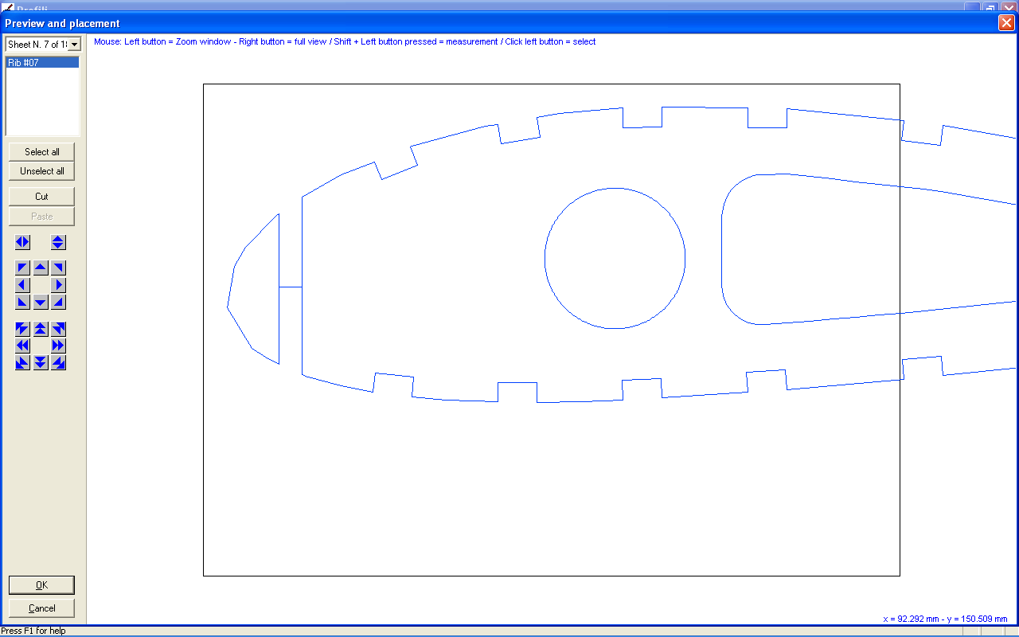
(a)
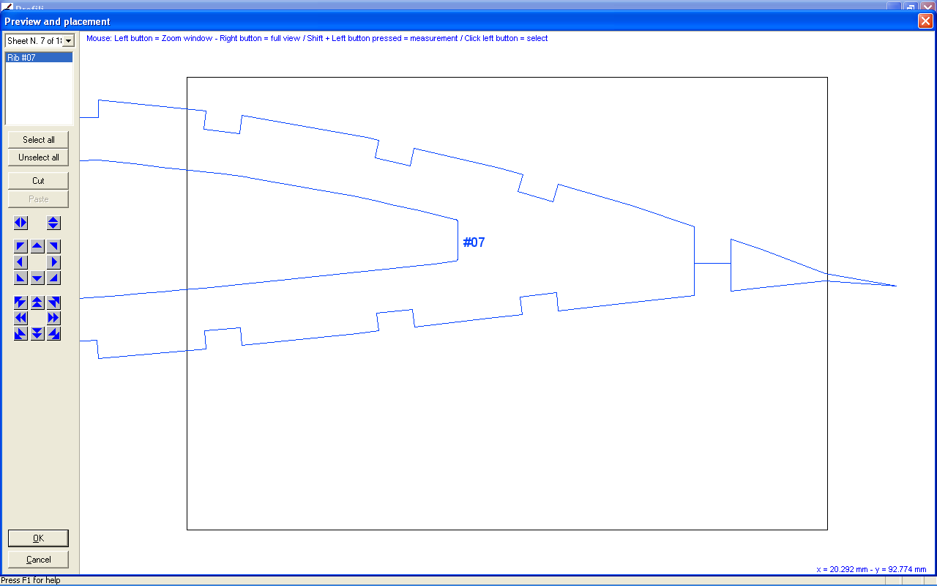
(b)
Şekil 4. Naca4415 kanat profilinin 7 nolu kanat kesitinin Profili program çıktısı.
Model kanat tasarımının imalatından bir görüntü ise Şekil 5 de verilmiştir.
Kanatların bu şekilde yapılmasını müteakip dışı kaplanarak prototip elde edilmiş daha sonra fiber-glas imalatı için ilgili firmaya gönderilerek imalatı yaptırılmıştır. Sonuçta imal edilen kanadın görüntüsü Şekil 6 da görülmektedir.
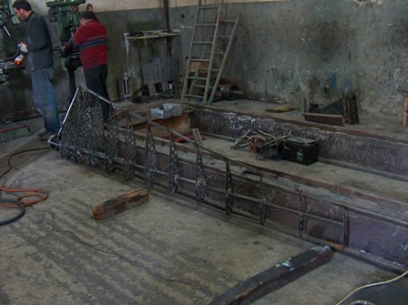
(b)
Şekil 5 Model kanadın imalatından görüntüler.

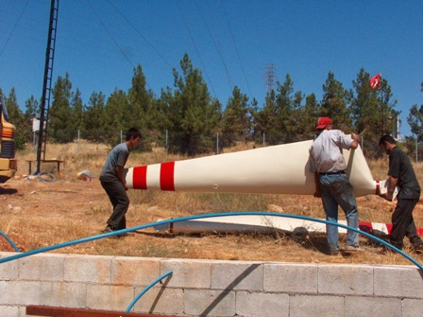
Şekil 6. Türbin kanadının nihai görüntüsü.

    - Türbin Tasarımı
Kanatlardan sonra bir yatay türbinin temel öğeleri yukarıda belirtildiği gibi dişli sistemi, jeneratör ve frenlerdir. Frenler sistemin gerek acil durumlarda, gerek aşırı hızlarda durdurulması veya tanımlanan aralıklarda olan rüzgar hız ve sürelerinde sistemin devrinin tam yük altında azaltılması amacıyla kullanılmaktadır.
Dişli tasarımı bu bölümde üzerinde bilhassa durulacak tasarım ölçütlerini oluşturacaktır. Sistemimizde kullanılan asenkron jeneratörün 1500 d/d senkron hıza sahip olduğunu ve etiket gücü olarak 11 kW lık bir güce sahip olduğunu ve uygun rüzgar şartlarında 7.5 kW enerji alınması planlandığı belirtilmişti. Diğer taraftan türbinin kanat uzunluğu 4 metre olarak hesaplanmış idi. Üç kanatlı rüzgar türbinleri için kanat uç hızı oranı (tip-speed raio) diye tanımlanan parametre λ:
(2.2)
eşitliği ile verilir. Burada R kanat uzunluğu (yarı çapını) v rüzgar hızını göstermektedir.
(2.2) eşitliğini:
(2.3)
şeklinde yazabiliriz. λ parametresi üç kanatlı türbinler için 6-7 arasında verilmektedir. Diğer taraftan sistemden beklentimiz yaklaşık 4-4,5 m/sn civarlarında jeneratör devrinin senkron devir seviyelerine erişmesidir. Burada devir parametresini çekilirse:
(2.4)
(2.4) eşitliği elde edilir. λ yı 7, rüzgar hızını 4 m/s, yarıçapı 4 m. olarak seçersek basit bir deneme yanılma metodu ile:
ve λ yı 7, rüzgar hızını 4,5 m/s, yarıçapı 4 m. olarak seçersek:
olarak bulunur. Buradan dişli oranı:
Olarak hesap edilir. Sistemimizde bu iki değer arası 21.6 lık dişli orana sahip bir dişli sistemi seçilmiştir. Sistemin ilk yapım aşamasından ve nihai görüntüler Şekil 7a, b, c de verilmiştir.

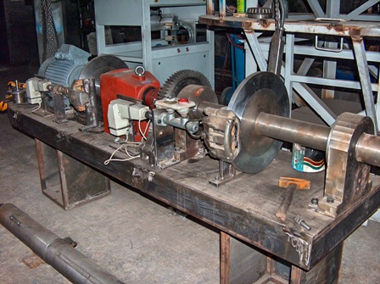
(a)
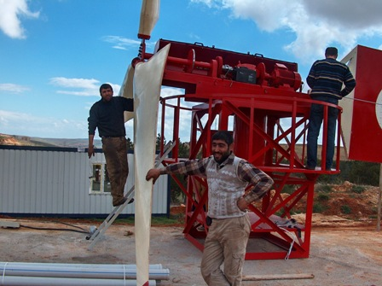
(b)

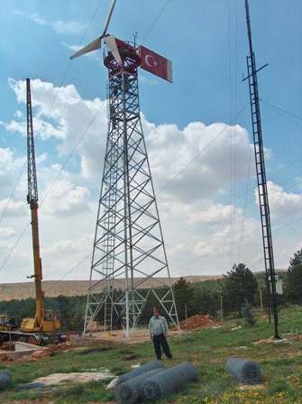
(c)
Şekil 7a, b, c. Türbin sisteminden görüntüler.

  - Sistem Kontrolü
Rüzgar türbinlerinde üretilen elektrik enerjisinin sağlıklı bir biçimde kullanılabilmesi için sabit bir voltajda ve frekansta olması son derece önemlidir. Aksi takdirde hem türbine hem de enerji sağlanan cihazlara zarar verilebilir. Bunun için üretilen enerjinin kontrol edilmesi şarttır. Sağlıklı bir kontrol aşamasından sonra üretilen enerji güvenle kullanılabilir.
Kontrol sürecinde rüzgarın hızı, kanatların dönme hızı, şanzımanın dönüş hızı, üretilen voltajın büyüklüğü ve frekansı, devredeki yüklerin çektiği akımlar, şanzımanın ve jeneratörün sıcaklıkları doğru bir biçimde ölçülmeli ve kontrol algoritması buna göre oluşturulmalıdır. Sistem kendi kendini kontrol edebilmeli ve hata durumunda alarm verebilmelidir.
Yapılan türbin sisteminde de benzer bir kontrol tekniği uygulanmaktadır. Sistemde temel olarak tüm kontrolü sağlayan bir PLC ile birlikte çeşitli diğer kontrol elemanları kullanılmaktadır. PLC deki olayları gözlemleyip gösteren ve gerektiğinde müdahale edilmesini sağlayan bir kontrol paneli de mevcuttur. Ayrıca, ölçülen değerler ile sistem durumunu kayıt altına alan bir “scada” bilgisayar programı kullanılmaktadır. Sistem güç devresi blok şeması Şekil 8 de, güç devresi kumanda panosu Şekil 9 da görülmektedir. Programların ve kontrol düzeneğinin geliştirilme çalışmaları devam etmektedir.
Sistem kontrolünde diğer husus güç devresi bağlantılarıdır. PLC den gelen ve PLC den çıkan belirli sinyallerin ya doğrudan yada röleler vasıtasıyla yükseltilerek ve/veya izole edilerek diğer kontaktör veya kumanda elemanlarına iletilmeleri gerekir. Sistemin genel güç devresi Şekil 8 de verildiği şekildedir.
Kontrol-kumanda devresi bir kısım bağlantıları Şekil 9 da görülmektedir.

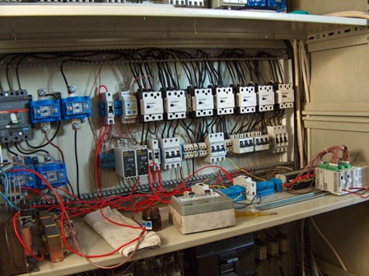
Şekil 9. Güç devresi kumanda panosu.

Şekil 8. Sistemin güç devresi blok şeması.

Sistem Yazılımı
Sistemin kontrolü bir PLC ile yapılacağından kontrol algoritmaların PLCye gömülmesi gerekmektedir. Kontrol algoritmaları sistemin çalışması için en genel haliyle aşağıdaki Şekil 10 de verilen blok diyagrama göre düzenlenebilir.
Sistemin algoritmadaki herhangi bir olumsuz duruma göre nasıl tepki vereceği belirlenmelidir. Mesela sürekli bir aşırı rüzgar durumu söz konusu olduğunda jeneratör devri yükselecek ve dolayısıyla voltaj parametreleri değişecektir. Bu durumda kontrolör önce yavaşlatma yoluna gitmeli daha sonra durumun tekrar etmesi üzerine sistemi devreden çıkarıp durdurmalıdır. Kurulu sistemin yavaşlatılması için iki farklı yol vardır. Birincisi sistemin enerji verdiği yükü arttırmak, ikincisi ise mekanik frenlemeye gitmektir. Tabii olarak öncelikle yük artımına gidilecek daha sonra devrin-frekansın veya gerilimin hala yüksek olması durumunda yavaşlatmaya gidilecektir. Yavaş rüzgar durumunda da sistem yüklerini azaltma yoluyla jeneratörün dönüşünün yavaşlamasını engellemeye çalışmalıdır.
Yapılan sistemde kullanılan kontrol mekanizması tam olarak tamamlanmamış olmasına karşın bu tip sorunlarla baş edebilecek şekilde geliştirilmektedir. Sistem algoritmasının izleyeceği yol genel olarak ayrıntılarıyla aşağıda Şekil 10 de verildiği gibidir. Verilen şemalar kesin olmayıp üzerinde çalışmalar sürmektedir.
Sistem kontrol odasına kurulacak olan bir PC yardımı ile tanımlanmış hataların ve yapılan ölçümlerin kayıt altına alınması amaçlanmıştır. Bunun için Delta PLC ile uyumlu, “Indusoft Web Studio v6.0” isimli bir scada programı üzerinde çalışılmaktadır. PLC kontrolörünü gözlemlemek için kullanılan ekranda alarm durumları ve geçici hafızaya kaydedilmiş kısa süreli ölçümlere yer verilmiştir. Ekrandan alınan birkaç görüntü aşağıda Şekil 11 a-b de verildiği gibidir.
Yukarıdaki ekran görüntülerinden anlaşılabileceği gibi, sistemdeki yük sayısı arttırılıp azaltılabilir, pervane ve dolayısıyla jeneratör mekanik olarak –elle ekran üzerinden yavaşlatılabilir ya da tamamen durdurulabilir, sistemde oluşan hatalar giderildikten sonra normal başlangıç yapılabilir ve kaydedilen voltaj, akım, hız gibi parametreler gözlemlenebilir. Yine program algoritmalarının iyileştirilip geliştirilmesi için çalışmalar devam etmektedir.

Şekil 10. Sistem kontrolünde kullanılan genel yazılım blok diyagramı.

(a)
(b)
Şekil 11 a-b. Delta PLC ekran scada yazılımından görüntüler.

Scada programı, kontrol ekranının yaptığı gibi kontrol ve bilgi kaydı yapmak için kullanılabilir. Kontrol ekranından farklı olarak buraya kaydedilen bilgiler daha uzun süreli olacaktır. Mesela son bir ay içindeki hava değişim grafiği kolay bir şekilde oluşturulabilecektir.

- Bulgular ve tartışma
Sistem çalışmaları henüz nihayetlendirilmediğinden kesin bulgulardan, sonuçlardan bahsedilmeyecektir. Ön testler sistemin oldukça başarılı olduğunu göstermektedir. Bir kısım sonuçların sempozyum tarihine kadar yetişmesi için çalışmalarımız devam etmektedir.

Teşekkür:
MF03.04 kodlu projemiz Gaziantep Üniversitesi Araştırma Fonu Birimince desteklenmiş olup gerek projemizi destekleyenlere, gerekse de bize değişik şekillerde maddi–manevi desteklerini veren herkese teşekkürü bir borç bilirim.

KAYNAKLAR

- Cihan Dündar, Mustafa Canbaz, Nezihe Akgün, Gürkan Ural, Türkiye Rüzgar Atlası, Başbakanlık Devlet Meteoroloji İşleri Genel Müdürlüğü, Enerji ve Tabii Kaynaklar Bakanlığı Elektrik İşleri Etüd İdaresi Genel Müdürlüğü, Haziran 2002, Ankara.
- David A Spera,Wind Turbine Technology, ASME Pres, New York 1994.
- http://www1.eere.energy.gov/windandhydro/wind_how.html#a
- V.M. Karsli, C. Gecit, “An investigation on wind power potential of Nurdagi-Gaziantep, Turkey,” Renewable Energy, Vol.28, Issue 5, 823-830 (2003).
- http://www.windmission.dk/workshop/BasicBladeDesign/bladedesign.html
- ÖZDAMAR, A.: “Rüzgar Türbini Pervanesi Dizaynı Üzerine Bir Araştırma”, Güneş Günü Sempozyumu, S. 151-160, TÜBİTAK ve MMO Kayseri Şubesi Yayını,1999, Kayseri.
- Mehmet Sayındı, Rüzgar Enerjisi ve Rüzgar Türbini Dizaynı, Yıldız Teknik Üniversitesi Yüksek Lisans Tezi, 1994, İstanbul.
- Paul Gipe, Wind Energy Comes of Age, John Wiley & Sons Inc., 1995.
- INTERNET

